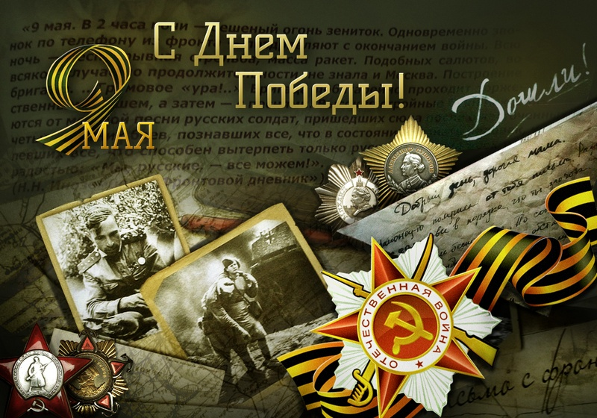

В нашей стране сегодня много праздников, но самый великий – только один, и вряд ли кто-то станет оспаривать его первенство. Это 9 мая – День Победы в Великой Отечественной войне.
Сколько бы ни прошло времени, значение подвига нашего народа в этой войне никогда не уменьшится, и слава героев тех времён тоже не померкнет. Эти слова произносятся довольно часто, но это на самом деле так: история всего человечества, всего мира могла бы стать поистине трагической, если бы не мужество и самоотверженность всего советского народа, победившего фашизм.
Несмотря на то, что этот день с каждым годом от нас отдаляется, его ценность не может уменьшиться – День Победы остаётся самым светлым, дорогим и любимым народным праздником.

Спасибо тем, кто воевал, кто отдавал свои жизни – за то, что мы все можем жить сегодня; можем спокойно ходить по планете и имеем самое ценное – свободу выбора. И наша страна – великая Россия, с великой и богатой историей, всегда будет жить и процветать, пока не забыт этот день - 9 мая 1945 года.

